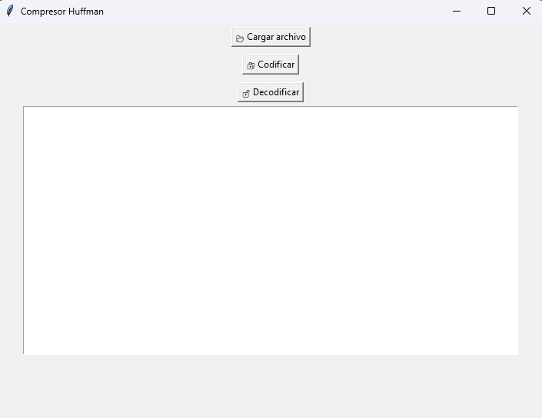

class AplicacionHuffman:
def __init__(self, ventana):
self.ventana = ventana
self.ventana.title("Compresor Huffman")
self.texto_original = ""
self.texto_codificado = ""
self.mapa_codigos = {}
self.arbol_huffman = None

tk.Button(ventana, text="📂 Cargar archivo", command=self.cargar_archivo).pack(pady=5)
tk.Button(ventana, text="🔐 Codificar", command=self.codificar).pack(pady=5)
tk.Button(ventana, text="🔓 Decodificar", command=self.decodificar).pack(pady=5)
self.salida = tk.Text(ventana, height=20, width=80)
self.salida.pack()

def cargar_archivo(self):
ruta = filedialog.askopenfilename(filetypes=[("Archivos de texto", "*.txt")])
if ruta:
with open(ruta, 'r', encoding='utf-8') as archivo:
self.texto_original = archivo.read()
self.salida.insert(tk.END, f"✅ Archivo cargado: {ruta}\n")

def codificar(self):
if not self.texto_original:
messagebox.showerror("Error", "No se ha cargado ningún archivo.")
return
tabla = construir_tabla_frecuencias(self.texto_original)
self.arbol_huffman = construir_arbol_huffman(tabla)
self.mapa_codigos = generar_codigos(self.arbol_huffman)
self.texto_codificado = codificar_texto(self.texto_original, self.mapa_codigos)

tamaño_original = len(self.texto_original.encode('utf-8')) * 8
tamaño_codificado = len(self.texto_codificado)
compresion = 100 - (tamaño_codificado / tamaño_original * 100)

self.salida.insert(tk.END, f"🔐 Texto codificado.\n")
self.salida.insert(tk.END, f"Tamaño original: {tamaño_original} bits\n")
self.salida.insert(tk.END, f"Tamaño codificado: {tamaño_codificado} bits\n")
self.salida.insert(tk.END, f"Compresión lograda: {compresion:.2f}%\n")


